Роль дополнительного образования в социальной адаптации и интеграции детей с ограниченными возможностями здоровья.
В последние годы в нашей стране, все большее внимание уделяется образованию детей с особыми возможностями здоровья (ОВЗ). В Федеральном законе «Об образовании в Российской Федерации» понятие «инклюзивное образование» трактуется как обеспечение равного доступа к образованию для всех обучающихся с учетом разнообразия особых образовательных потребностей и индивидуальных возможностей» (7, ст. 2., п. 27)[1, с.463].
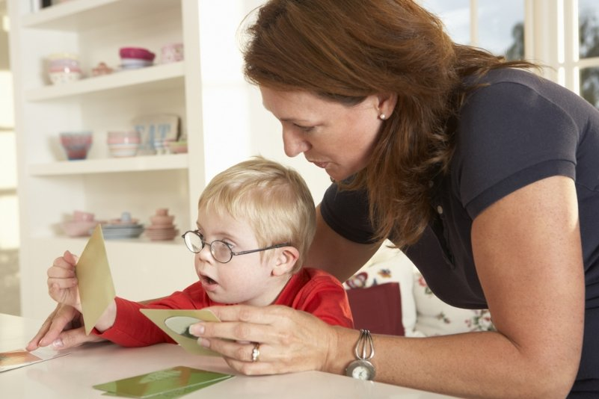
Инклюзивное образование базируется на восьми принципах:
- Ценность человека не зависит от его способностей и достижений.
- Каждый человек способен чувствовать и думать.
- Каждый человек имеет право на общение и на то, чтобы быть услышанным.
- Все люди нуждаются друг в друге.
- Подлинное образование может осуществляться только в контексте реальных взаимоотношений.
- Все люди нуждаются в поддержке и дружбе ровесников.
- Для всех обучающихся достижение прогресса скорее в том, что они могут делать, чем в том, что не могут.
- Разнообразие усиливает все стороны жизни человека.
В широком смысле слова, инклюзивное обучение - это не только обучение детей инвалидов, но и всех детей, имеющих определенные особенности личности – это и дети с временной задержкой психического развития, и дети с элементами аутизма, и, в том числе, одаренные дети, имеющие тонкую психическую организацию.
Сегодня принято говорить не «дети-инвалиды», а «другие дети», «особые дети», несколько сглаживая первые впечатления… Словосочетание поменялось, а вот его значение – нет. «Другие» дети существуют: они живут рядом с нами, растут, учатся, взрослеют и отличаются от нас только физическими ограничениями и своим отношением к жизни. Таким деткам предстоит не только вырасти и получить достойное образование, но и справиться с равнодушием общества, что намного труднее.
Одной из первоочередных мер по выполнению положений Всемирной декларации об обеспечении выживания, защиты и развития детей является реабилитация ребенка с ограниченными возможностями здоровья. Право на получение образования является неотъемлемым для каждого человека. Все мы знаем, что огромное количество детей-инвалидов так и не смогли развить и реализовать свой интеллектуальный и творческий потенциал, так как жизнь в режиме постоянного психологического стресса не позволяет им объективно оценить свои способности.
И если обучение детей-инвалидов по программе общеобразовательной школы проводится, то организация дополнительного образования таких детей сопряжена с большими сложностями. Так, например, посещение кружков дополнительного образования для ребенка с диагнозом ДЦП очень часто становится просто невозможным, так как им требуется гораздо больше времени для того, чтобы воспроизвести самые простые действия. Даже для того, чтобы ровно разрезать лист бумаги, им требуется приложить максимум усилий. А при этом еще и выдержать взгляды и реплики некоторых ребят. Поэтому к таким детям нужен индивидуальный подход.
Удовлетворение от общения со сверстниками располагает к доверительным отношениям. Положительный эмоциональный фон способствует плодотворному обучению и воспитанию детей с ОВЗ. Поэтому работа с детьми с ОВЗ – это не только гос. направление в образовательной политики, но и желание родителей, и потребность самих детей, и возможность педагогического коллектива.
Родители и педагог может опираться на правила общения с такими детьми:
- не сравнивать с остальными детьми;
- не стоит стремиться сделать его более «удобным» и внешне адекватным;
- не навязывать себя ребенку, если решили с ним поиграть или чему-то научить;
- быть эмоционально приветливым не только внешне, но и внутренне;
- не фиксировать внимание на неудачах;
- использовать разные формы несловесной поддержки ребенка – улыбку, подбадривающее пожатие руки, поглаживание по голове, подмигивание, обнимание за плечи и т.п., что подскажут ваши руки и сердце;
- избегать длинных объяснений или бесед, т.к. зачастую они просто недоступны детям.
- учить ребенка доводить начатое дело до конца;
- быть терпимым к «необычному поведению» ребенка;
- к каждому ребенку с ОВЗ подходить не с позиции, чего он не может в силу своего дефекта, а с позиции, что он может, несмотря на имеющееся нарушение.
Внедрение в работу детских объединений реализуемых направленностей дополнительного образования – метода интегративного подхода позволило детям, имеющим нарушения развития, наряду со своими здоровыми сверстниками, осваивать базовые знания, умения и навыки по предметным областям. Система дополнительного образования включает в себя все разнообразие творческих направлений, удовлетворяющих разные интересы детей всех возрастных групп. Дополнительное образование, в отличие от основного, наиболее приспособлено для создания доступной образовательной среды.
- Дополнительное образование дает реальную возможность выбора ребенку с ОВЗ своего индивидуального образовательного пути, увеличивает пространство, в котором может развиваться личность ребенка, обеспечивает ему “ситуацию успеха”.
- Полученные знания и умения в системе дополнительного образования могут в дальнейшей жизни таких детей быть не только досугом, но и профилизацией их жизненного статуса.
- Дети обучаются навыкам общения, способам саморегуляции, умению анализировать ситуацию и делать правильный выбор.
Инклюзия – это попытка придать уверенность в своих силах учащимся с ограниченными возможностями здоровья. Дети с особыми образовательными потребностями нуждаются не только в особом отношении и поддержке. Для таких детей необходимы различные модификации и варианты в способах подачи информации преподавателями.
Приложение.
Стойкое нарушение познавательной деятельности, обусловленное органическим поражением головного мозга.
- носит необратимый характер;
- все нарушения стойкие.
Такие дети не имеют нарушений отдельных анализаторов и крупных поражений мозговых структур, но отличаются незрелостью сложных форм поведения, целенаправленной деятельности на фоне быстрой истощаемости, утомляемости, нарушенной работоспособности.
- относительная нестойкость, высокие компенсаторные возможности;
- в основе ЗПР – органическое заболевание ЦНС.
Характерны различные сложные расстройства, при которых у детей нарушено формирование всех компонентов речевой системы, относящихся к её звуковой и смысловой, при нормальном слухе и интеллекте.
Ощущение, восприятие
- восприятие искажено или не сформировано;
- нарушена избирательность;
- характерна узость объёма
- значительно позже начинают различать цвета, испытывают трудности в различении оттенков;
- характерны трудности восприятия пространства и времени, не ориентируются в пространстве без контроля взрослого.
- страдает целостность восприятия;
- замедленны процессы переработки информации;
- отсутствует целенаправленность, планомерность в обследовании объекта;
- нарушено восприятие предметности и структурности (затрудняются в узнавании предметов, находящихся в непривычном ракурсе, на контурных и схематических изображениях);
- нарушена ориентировка в пространстве.
- отсутствует целенаправленность, планомерность в обследовании объекта;
- нарушена ориентировка в пространстве.
Мышление
- снижена активность мыслительных процессов;
- характерна не сформированность логических операций: анализа, синтеза, сравнения, обобщения;
- ведущим на протяжении жизни остаётся наглядно-действенное, наглядно-образное мышление;
- характерна некритичность, невозможность самостоятельно оценить свою работу.
- не равномерно развиваются виды мышления: выражено отставание в развитии словесно-логического мышления, ближе к уровню нормального развития наглядно-действенное мышление;
- нарушены динамические стороны мыслительных процессов.
- отстаёт в развитии наглядно-образная сфера мышления;
- с трудом формируются логические операции анализ, синтез и сравнение;
- суждения и умозаключения бедны, отрывочны, логически не связаны друг с другом;
- затруднено решение простейших задач.
Познавательная деятельность
- характерно недоразвитие познавательных интересов (меньше испытывают потребности в познании);
- искажены представления об окружающем;
- опыт крайне беден;
- отсутствует учебный мотив.
- характерна низкая познавательная активность;
- избегают интеллектуального напряжения вплоть до отказа от заданий.
- в обычные сроки развивается интерес к игровой и предметной деятельности.
Внимание
Характерна слабость произвольного внимания, выражается в:
- малой устойчивости;
- трудностях распределения;
- замедленной переключаемости;
- отсутствии концентрации на задании.
Отмечается:
- неустойчивость (колебания) внимания;
- сниженная концентрация;
- снижение объёма, избирательности;
- повышенная отвлекаемость;
- сниженное распределение;
- трудности в переключении с одного вида или найденного способа деятельности на другой.
Отмечается:
- недостаточная устойчивость внимания;
- ограниченные возможности его распределения.
Память
- лучшее запоминание внешних, иногда случайных зрительно воспринимаемых признаков;
- с трудом осознаются и запоминаются внутренние логические связи;
- позже формируется произвольное запоминание;
- опосредованная смысловая память слабо развита;
- свойственна эпизодическая забывчивость.
- снижен объём запоминания;
- более низкий уровень продуктивности;
- лучшее запоминание чего – то яркого, интересного; наглядного материала, чем вербального;
- отсутствует активный поиск рациональных приёмов запоминания и воспроизведения;
- отмечаются трудности в припоминании.
- сохранна смысловая, логическая память;
- снижена вербальная память, продуктивность запоминания;
- характерна низкая активность припоминания;
- сосредоточение и запоминание на непроизвольном уровне происходит значительно лучше.
Эмоционально-волевая сфера
- характерна несформированность эмоциональной сферы;
- ведущими являются инстинкты;
- отмечается слабость собственных намерений, побуждений, большая внушаемость;
- деятельность не целенаправленна;
- характерно отсутствие контроля над настроением (немотивированный внезапный смех или слёзы).
- эмоциональное развитие задержано (детскость, гиперактивность, инфантилизм);
- испытывают трудности в адаптации (усвоение норм поведения);
- страдает планомерность деятельности (предполагают, что должно получиться, но не могут спланировать деятельность);
- опознание эмоций и состояния людей происходит в большей степени в контексте общей ситуации, чем по выражению лиц или по выразительным движениям.
- характерна быстрая утомляемость, отвлечения на посторонние раздражители.
Особенности поведения
- завышенная самооценка;
- не являются инициаторами общения.
- взаимодействуют с детьми младшего возраста, являются инициаторами общения;
- избегают конфликтных ситуаций либо являются инициаторами конфликтов;
- занижена самооценка;
- игра на протяжении длительного времени остаётся ведущим видом деятельности.
- отмечается навязчивое чувство страха, впечатлительность;
- чересчур склонны к негативизму, агрессивности либо рациональности, обидчивости.
Развитие речи
- отсутствует период словотворчества;
- характерно позднее появление активной речи;
- бедный пассивный и активный словарь (затрудняются в выборе слов);
- нет потребности в речевом общении;
- не избирательны в контактах;
- не критичны к своему дефекту;
- грубые нарушения в письменной речи;
- не пытаются понять прочитанное;
- длительный этап коррекционного воздействия, незначительная динамика.
- звукопроизношение нарушено незначительно, либо речь в норме;
- речь обеспечивает коммуникативную функцию, регулирует поведение;
- способны переносить выработанные речевые навыки в свободное общение;
- пассивный словарь преобладает над активным;
- больше времени требуется для понимания инструкции;
- в речи присутствуют негрубые аграмматизмы;
- период словотворчества затянут во времени нарушен порядок слов в предложениях;
- в речи много слов – паразитов;
- характерны нарушения в письменной речи;
- положительная динамика во время коррекционной работы.
- нарушено звукопроизношение;
- нарушен фонематический слух;
- затянут период словотворчества;
- отмечается раннее появление понимания обращённой речи;
- критичны к своему речевому дефекту;
- наблюдается перенос ошибок в устной речи на письмо;
- положительная динамика во время коррекционной работы.

